SCHEDA SEGNALAZIONE CALCIATORI
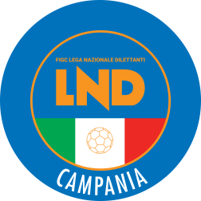
ATTIVITÀ DI RAPPRESENTATIVA DEL CALCIO A UNDICI “UNDER 17 – UNDER 15”

L.N.D. – F.I.G.C. – Comitato Regionale Campania

Società:
Per eventuali comunicazioni contattare il sig

Tel. …………………………………… cell.

CATEGORIA | CALCIATRICE | DATA  DI NASCITA | RUOLO | SX | DX | PESO | ALTEZZA
UNDER 17
UNDER 17
UNDER 17

CATEGORIA | CALCIATRICE | DATA  DI NASCITA | RUOLO | SX | DX | PESO | ALTEZZA
UNDER 15
UNDER 15
UNDER 15

TIMBRO SOCIETÀ FIRMA DEL PRESIDENTE

